Presse-Information
2025-155

Schmitz Cargobull AG
Schmitz Cargobull beteiligt sich an Sub Zero – Ausbau der Kühlketten-Kompetenz in Indien
- Strategische Beteiligung an führendem Kühlfahrzeug-Hersteller, unterstützt das Wachstum in einem dynamischen Markt und hilft dabei, Lebensmittelverluste zu reduzieren
- Modernisierung der Produktionsprozesse und Einführung fortschrittlicher Technologien bei Sub Zero im Werk in Pune/Indien

Horstmar / Pune, August 2025 - Schmitz Cargobull, Europas führender Hersteller von Sattelaufliegern, steigt mit 27,5 Prozent bei Sub Zero Insulation Technologies (SZIT) ein. Das indische Unternehmen SZIT zählt zu den führenden indischen Herstellern von Kühl- und Trockenfrachtaufbauten. Die Beteiligung ist Teil einer langfristig angelegten Partnerschaft, die auch eine Option zur Aufstockung der Anteile vorsieht. Diese Partnerschaft ist ein wichtiger Schritt in der globalen Expansionsstrategie von Schmitz Cargobull und etabliert das Unternehmen auf dem schnell wachsenden Markt für temperaturgeführte Logistik in Indien.

"Der indische Kühlkettensektor entwickelt sich rasant, und Sub Zero hat gezeigt, dass es großes Potenzial hat, diesen Wandel anzuführen. Indem wir unsere technische Kompetenz mit der Marktpräsenz von Sub Zero verbinden, wollen wir hochwertige und effiziente Transportlösungen in ganz Indien und darüber hinaus anbieten. Dabei geht es nicht nur um geschäftliches Wachstum, sondern auch um den Aufbau einer Infrastruktur, die dazu beitragen kann, die 30-40 % der verderblichen Produkte, die jährlich aufgrund unzureichender Kühlketten verloren gehen, zu reduzieren – Ein Problem, das auch erheblich zu Treibhausgasemissionen beiträgt", sagt Andreas Schmitz, CEO der Schmitz Cargobull AG.

Gemeinsame Zukunftsvision
Die Partnerschaft setzt auf geteilte Werte in der Firmenkultur auf. Sowohl Schmitz Cargobull als auch SZIT sind familiengeführte Unternehmen, die eine langfristige Vision und einen Fokus auf Innovation und kundenzentrierte Entwicklung teilen. Die Khira-Familie ist seit 1949

2025-155

im Fahrzeugbau in Indien aktiv, und Sub Zero Insulation Technologies führt dieses Erbe seit 2015 mit dem Fokus auf hohe Qualität, effiziente Aufbauten und modernes Design fort.

Sub Zero ist heute ein führender indischer Hersteller von isolierten und gekühlten Nutzfahrzeug-Aufbauten, der jährlich über 1.500 Einheiten produziert und als zugelassener Lieferant für große OEM‘s wie Tata Motors, Mahindra, Ashok Leyland, Volvo Eicher, Isuzu und Bharat Benz fungiert.

"Diese Partnerschaft ist ein Meilenstein - für Sub Zero und für das indische Kühlketten-Ökosystem. Mit Schmitz Cargobull als Partner beginnt für uns eine neue Ära. geprägt von Qualität, Technologie und internationalen Standards. Durch die Verbesserung der Effizienz innerhalb der Kühlkette können wir Verschwendung drastisch reduzieren, die Einkommen der Landwirte steigern, die Verfügbarkeit von Lebensmitteln verbessern und den CO2-Fußabdruck, der durch die Zersetzung verderblicher Waren entsteht, erheblich verringern. Unser Engagement für unsere Kunden bleibt bestehen – ebenso wie unsere Mission, die besten Transportlösungen in Indien und weiteren aufstrebenden Märkten zu liefern" sagt Deep Khira, Gründer und CEO von Sub Zero.

Zentrale Bereiche der Zusammenarbeit:
- Modernisierung der Produktionsprozesse im Sub Zero Standort in Pune.
- Einführung fortschrittlicher Technologien von Schmitz Cargobull, unter anderem in den Bereichen isolierte Paneele und Trailer-Telematik.
- Schulungs- und Wissensaustauschprogramme zwischen den indischen und deutschen Teams.
- Export von einfach zu montierenden modularen Bausätzen für Kühl- und Trockenfrachtaufbauten zur Unterstützung der nationalen und internationalen Märkte.

Diese Investition ist Teil der übergeordneten Strategie von Schmitz Cargobull, die internationale Präsenz in aufstrebenden Märkten gezielt auszubauen und nachhaltige, lokal angepasste Lösungen zu fördern. Ziel ist es, weltweit Standards in der Transportinfrastruktur zu setzen.

2025-155


Deep Khira, Gründer und CEO von Sub Zero Andreas Schmitz, CEO Schmitz Cargobull

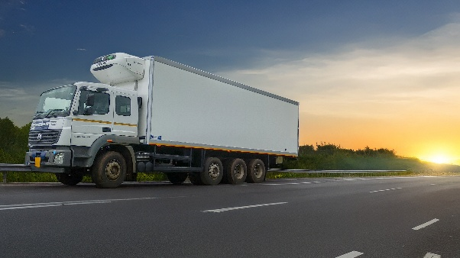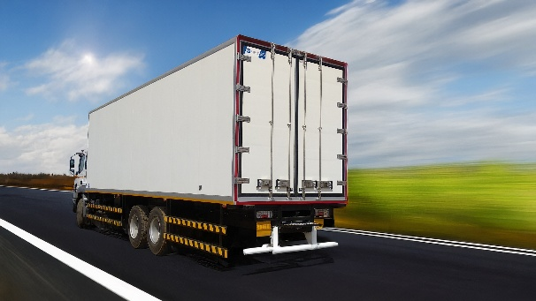
Kühlfahrzeuge von Sub Zero Insulation Technologies

Über Sub Zero Insulation Technologies
Sub Zero wurde 2015 gegründet und hat seinen Sitz in Pune/Indien. Das Unternehmen ist einer der führenden indischen Hersteller von Kühl- und Trockenfrachtaufbauten. Mit rund 120 Mitarbeitern produziert das Unternehmen etwa 1.200 Aufbauten pro Jahr. Das Unternehmen, das auf dem reichen Erbe der Familie Khira im Karosseriebau aufbaut, ist für die Verwendung langlebiger Kühlboxen, hervorragende thermische Eigenschaften und sein Engagement für Qualität bekannt.

Über Schmitz Cargobull
Schmitz Cargobull ist führender Hersteller von Sattelaufliegern für temperierte Fracht, General Cargo und Schüttgüter in Europa und Vorreiter bei digitalen Lösungen für Trailer Services und verbesserte Konnektivität. Das Unternehmen stellt für den temperierten Güterverkehr zudem Transportkältemaschinen für Sattelkühlkoffer her. Mit einem ganzheitlichen Angebot von Finanzierung, Ersatzteilversorgung, Service-Verträgen, Telematiklösungen bis zum Gebrauchtfahrzeughandel unterstützt Schmitz Cargobull seine Kunden bei der Optimierung der Gesamtbetriebskosten (TCO) sowie der digitalen Transformation.
Schmitz Cargobull wurde 1892 im Münsterland (Deutschland) gegründet. Das familiengeführte Unternehmen produziert pro Jahr mit über 6.000 Mitarbeitern rund 60.000 Fahrzeuge und erwirtschaftete im Geschäftsjahr 2023/24 einen Umsatz von rund 2,4 Mrd. Euro. Das internationale Produktions-Netzwerk umfasst aktuell zehn Werke in Deutschland, Litauen, Spanien, England, Türkei, Slowakei sowie in Australien.

Das Schmitz Cargobull Presse-Team:
Anna Stuhlmeier +49 2558 81-1340 I anna.stuhlmeier@cargobull.com
Andrea Beckonert +49 2558 81-1321 I andrea.beckonert@cargobull.com
Silke Hesener +49 2558 81-1501 I silke.hesener@cargobull.com

